MG1005 |  | Карусель
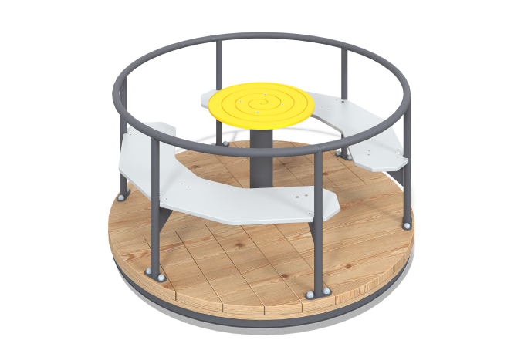

Размеры, мм: | 1418x1418x802 | Вес, кг: | 135.95
Характеристики материалов
Материалы: металл, доска лиственницы, влагостойкая березовая фанера.
Комплектация: карусель в сборе - 1 шт.
Карусель представлена в виде металлического каркаса с сидением и деревянного пола. Пол выполнен из доски лиственницы 140х35 мм, которая набита на влагостойкой березовую фанеру 12 мм. Каркас карусели представлен в виде металлического опорного столба из круглой трубы диаметром 108 мм с толщиной стенки 3 мм. Все поручни выполнены из круглой трубы диаметром 33,5 мм с толщиной стенки 3,2 мм. Сидение представлено из влагостойкой березовой фанеры толщиной 18 мм, а столик на опорном столбе из влагостойкой березовой фанеры толщиной 15 мм.
В оборудование используется крепеж из нержавеющей стали. Выступающие части резьбовых соединений и открытые части труб закрыты пластиковыми заглушками.
Покрытие элементов:
- металл - порошковый цинкогрунт, порошковая краска;
- брус - грунтовка лессирующая, водно-дисперсионный лак;

